**KONKURSAS Į STEBĖSENOS IR ANALIZĖS SKYRIAUS VYRESN. ANALITIKO (-ĖS) PAREIGAS**

**I ETAPAS – RAŠYTINĖ NAMŲ DARBŲ UŽDUOTIS**

1 UŽDUOTIS. Lietuvos kultūros tarybai sprendžiant dėl būsimo stipendijų finansavimo pokyčių reikia sužinoti vykusių **edukacinių / mobilumo[1] stipendijų** konkursų finansavimo tendencijas. (Didžiausias galimas surinkti balų skaičius – 7).

1. Remdamiesi pateiktais duomenimis (failas *DUOMENYS*) pristatykite trumpą (iki 1 psl. arba 250 žodžių) šio tipo stipendijų finansavimo apžvalgą, rezultatus pateikite apibendrinančioje lentelėje ir iliustruokite grafiškai (ne daugiau kaip 5 grafikai). Tarpinius veiksmus išsaugokite atskirame (-uose) excel lape (-uose).

Nuoroda į atliktą analizę: <https://1drv.ms/x/s!Agi31EduJSaCgiBSeEglyv9F4xLT?e=oIaKUl>

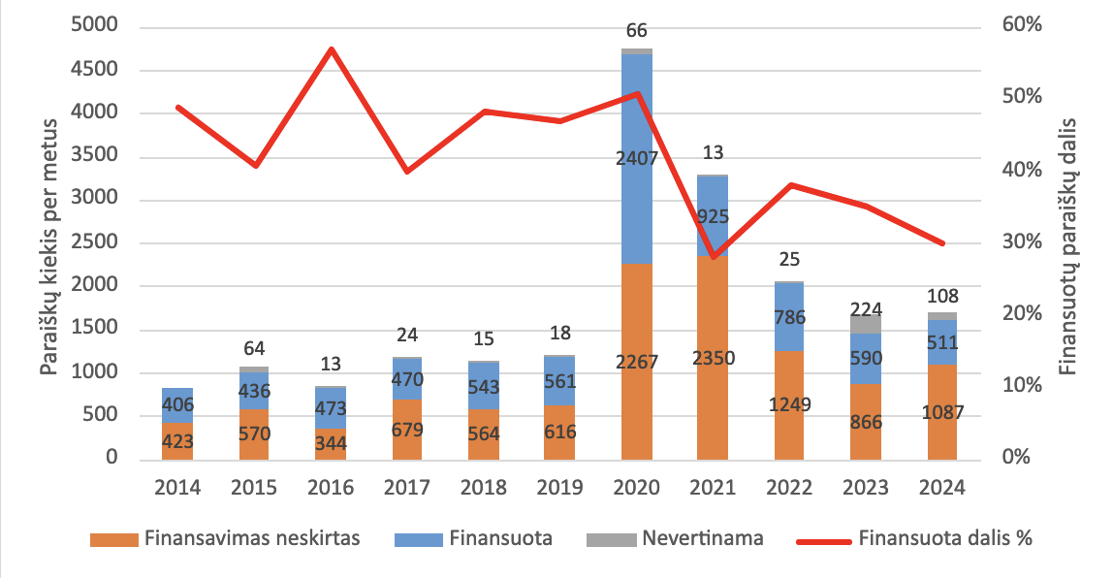

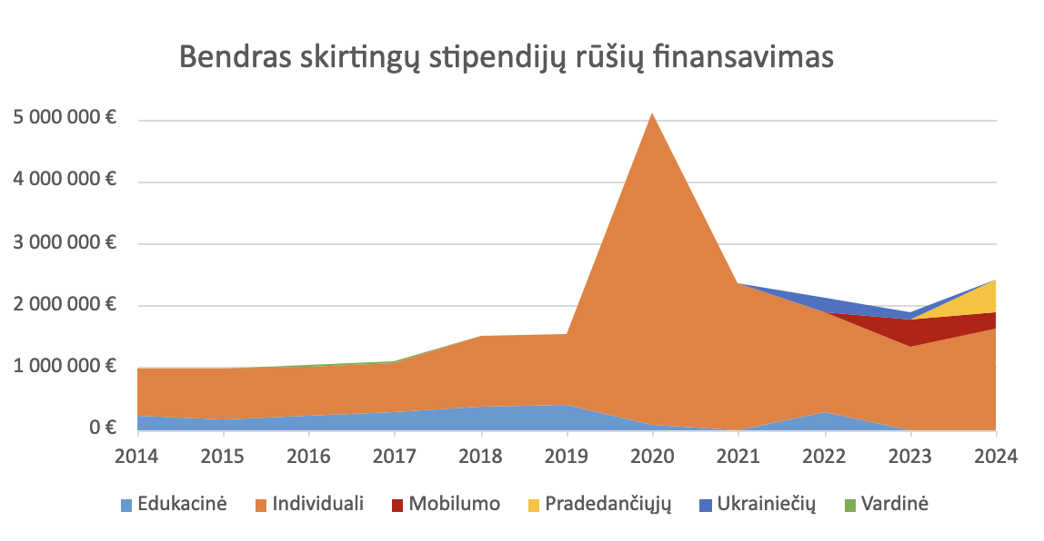

Bendras stipendijų finansavimas nuosekliai, bet lėtai auga per 10 metų nuo 1 mil. iki 2 mil. Eurų. Matosi ženklus stipendijų finansavimo padidėjimas per COVID-19 pandemiją, tačiau jis nelieka jai pasibaigus ir 2021 metais finansavimas beveik grįžta į pradinę padėtį. 2023 ir 2024 metais matomas stipendijų rūšių įvairovės padidėjims su ženklią paramą ne tik individualioms stipendijoms, bet ir mobilumo bei pradedančiųjų stipendijoms. Per visą laikotarpį daugiausiai finansuojama stipendijos rūšis yra individualios stipendijos.

Nuo 2014 metų stipendijų paraiškų padidėjo maždaug du kartus, tačiau finansuotų stipendijų skaičius lieka maždaug toks pat. Todėl atitinkamai nuosekliai mažėja dalis finansuojamų paraiškų – iki 2020 metų kartais virš 50% paraiškų buvo finansuoti, tuo metu kai 2024 metais ši dalis yra apie 30%. Matosi ženkliai didesnis skaičius paraiškų 2020-ais ir 2021-ais metais, kas greičiausiai siejasi su COVID-19 pandemija.

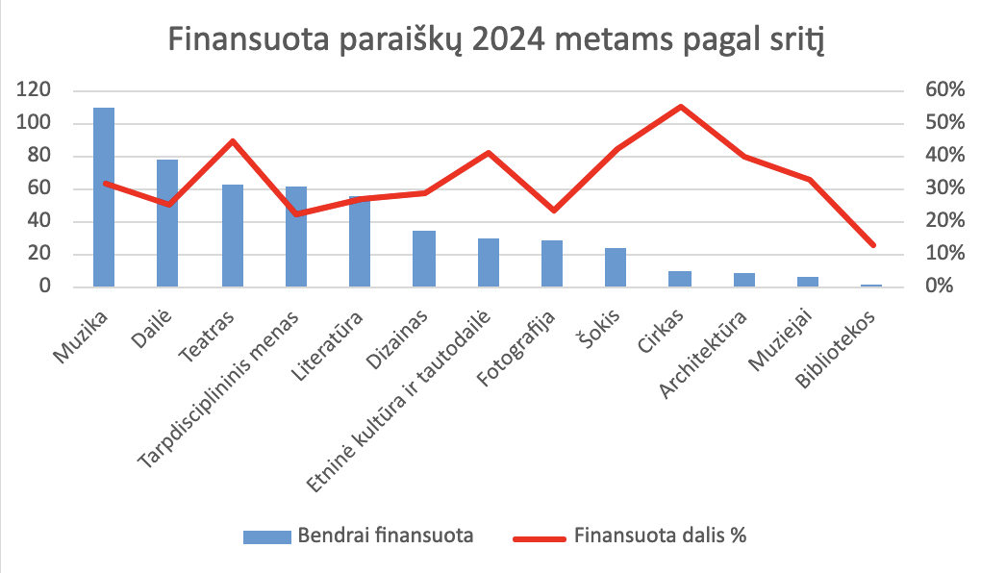 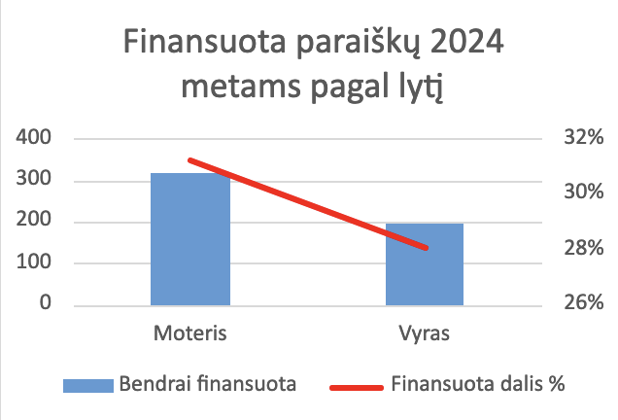

Daugiausia finansuotų paraiškų yra iš Muzikos ir Dailės srities, tačiau keli iš mažiau populiarių sričių turi gerokai didesnę dalį finansuotų paraiškų. Teatro, Etninės kultūros ir tautodailės, Šokio, Cirko ir Architektūros srityje maždaug 40% ar daugiau paraiškų buvo finansuota, tuo metu kai kitose srityse ši dalis yra 30% ar mažiau.

Tarp paraiškų stipendijoms bendrai yra ženkliai daugiau moterų nei vyrų, atitinkamai dažniausiai stipendijas gauna moterys. Tačiau vyrų tarpe dalis finansuojamų paraiškų iš visų pateiktų paraiškų yra truputi mažesnė. Šis dėsningumas gali rodyti šališkumus paraiškų vertinimo procese, tačiau yra labai mažas (3% punktų) ir gali būti sukeltas kitais faktoriais – reikalinga išsamesnė analizė.

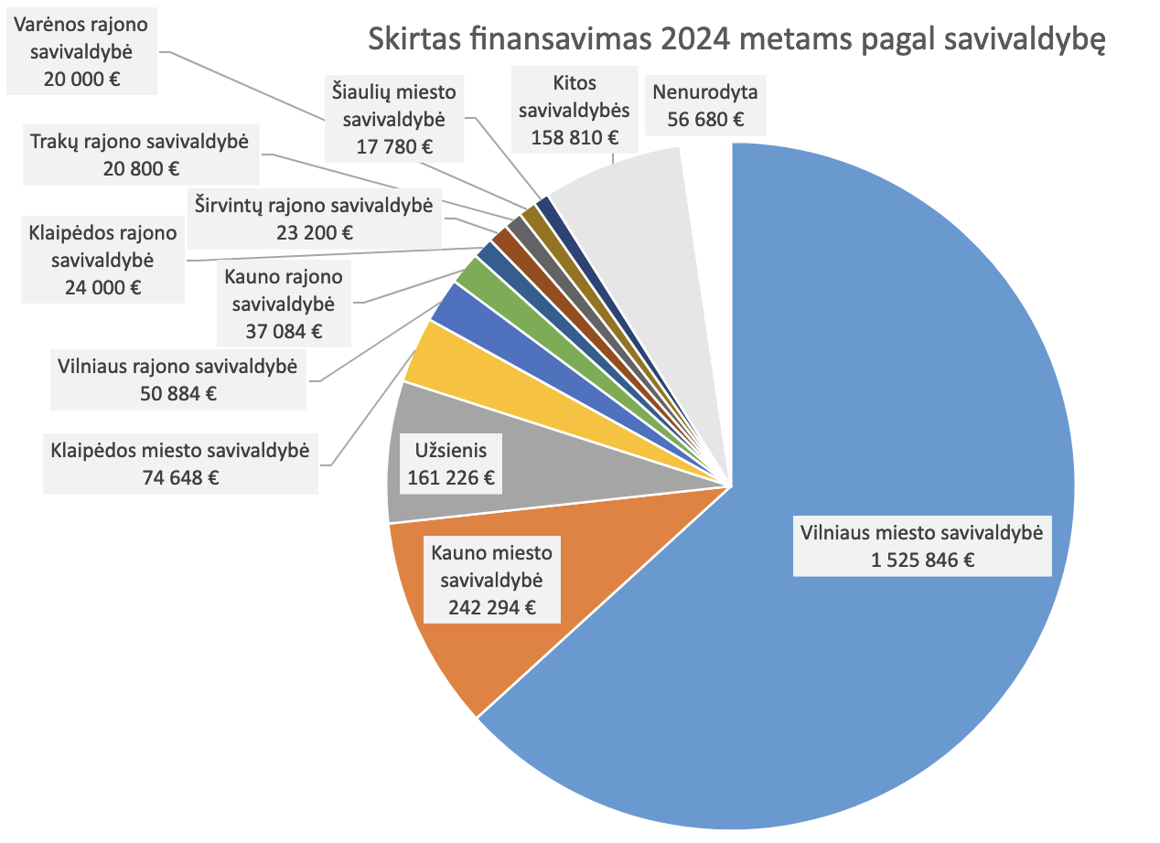 Absoliuti dauguma finansavimo yra skiriama Vilniaus miesto savivaldybėje – pavyzdžiui beveik 2/3 viso finansavimo 2024 metams. Yra labai didelis atotrūkis tarp Vilniaus ir kitų savivaldybių Lietuvoje. 2 ir 4 vietoje yra Kauno ir Klaipėdos miesto savivaldybės, o 3 vietoje yra finansavimas veikloms užsienyje. Tačiau visose iš šių vietovių finansavimas yra bent 6 kartus mažesnis, nei Vilniuje.

1. Kokias pagrindines problemas, susijusias **su edukacinių / mobilumo stipendijų finansavimu**, iš pateiktų duomenų ir atliktos analizės identifikuojate?
   1. Mažėja dalis paraiškų, kuriems yra skiriamas finansavimas. Prieš 10 metų apie pusė paraiškų gaudavo finansavimą, tuo metu kai dabar finansavimą gauna tik trečdalis.
   2. Yra labai didelis atotrūkis tarp Vilniaus ir visų kitų savivaldybių – Vilniuje skiriamas mažiausiai 6 kartus didesnis finansavimas, palyginus su bet kokia kita savivaldybe ir užsieniu bendrai.
   3. Nepaisant to, kad stipendijų finansavimas nuo 2014 metų padidėjo nuo 1 mil. eurų iki apytiksliai 2 mil. eurų, lėšų nepakanka, kad finansuoti daugiau stipendijų absoliučiais skaičiais.
   4. Absoliuti dauguma stipendijų yra individualios, tuo metu mobilumo stipendijos sudaro visai mažą dalį – tik 24,7% finansuotų stipendijų 2024 metams.
2. LKT Stebėsenos ir analizės skyrius planuoja įgyvendinti tyrimą apie **edukacinių / mobilumo stipendijų poveikį menininkui ir visuomenei**. Remdamiesi pateiktais duomenimis bei atlikta analize, nurodykite 3–5 aspektus ar potemes, kurias siūlytumėte įtraukti į tyrimą. Savo siūlymą argumentuokite.
   1. Pagal turimus edukacinių / mobilumo stipendijų duomenys mobilumo stipendijos sudaro labai mažą dalį visų stipendijų. Kodėl menininkai:ės ir kultūros srities veikėjai nesirinko šios stipendijų rūšies? Manau pokalbiai su tikslinė šios stipendijos auditoriją apie motyvaciją rinktis/nesirinkti mobilumo stipendijų gali padėti suprasti, koks yra tokių stipendijų vaidmuo ir poveikis. Taip pat rezultatai padėtų suprasti, kokiu būdu galima skatinti daugiau žmonių rinktis šias stipendijas.
   2. Duomenys rodo, kad absoliuti dauguma stipendijų finansavimo bei paraiškų atitinka Vilniaus miestui. Ar tai todėl, kad kitur Lietuvoje yra mažiau menininkų:i/kultūros veikėjų ar dėl to, kad jie neaplikuoja į šį konkursą? Manau būtų svarbu suprasti, kame yra šio atotrūkio esmė ir ką tai sako apie Lietuvos kultūros ir meno lauką. Yra pavojus, kad kūrėjai regionuose yra mažiau linkę gauti šių stipendijų finansavimą – todėl yra labai svarbu suprasti, kokiu būdu galima juos labiau įgalinti.
   3. Stipendijų finansavimo duomenys rodo ženkliai didesnį finansavimą COVID-19 pasekoje kas yra labai įdomus ir išskirtinis įvykis, smarkiai išsiskiriantis iš bendrų tendencijų ir konteksto. Manau būtų prasminga pažiūrėti, koks yra šio padidinto finansavimo poveikis – ką pavyko padaryti ir ar yra kokybinis skirtumas su kitais metais, ne tik kiekybinis skirtumas finansavimo maste.

2 UŽDUOTIS. Lietuvos Kultūros taryba kuria naujus kultūros ir meno rodiklius stebėti ir suprasti visuomenėje vykstančius procesus. Remiantis gyventojų dalyvavimo kultūroje apklausos duomenimis siekta sukurti atitinkamą rodiklį naujajai kultūros statistikos duomenų bazei. Šio rodiklio tikslas – stebėti, kokia gyventojų dalis lankėsi literatūriniuose skaitymuose, knygų pristatymuose, dainuojamosios poezijos ar bardų koncerte (Didžiausias galimas surinkti balų skaičius – 3).

1. Naudodamiesi pateiktu apklausos duomenų failu *Kultura_w_datamap.xlsx*, apskaičiuokite, **kokia respondentų dalis nuo visų respondentų** lankėsi literatūriniuose skaitymuose, knygų pristatymuose, dainuojamosios poezijos ar bardų koncerte **kiekvienoje apskrityje** **(įskaitant apskričių centrus)**, jeigu:

* S6_2 – klausimas, ar asmuo lankėsi literatūriniuose skaitymuose, knygų pristatymuose, dainuojamosios poezijos ar bardų koncerte;
* W – kiekvienam respondentui suteiktas svoris;
* X4 – respondento apskritis.
* Bendrai, visų apsilankiusių literatūriniuose skaitymuose, knygų pristatymuose, dainuojamosios poezijos ar bardų koncerte dalis yra 13,98 %.

Rezultatus pateikite *Pivot Table* arba Jūsų naudojamos programavimo kalbos kodo sukurtos lentelės ekrano nuotrauką.

*Duomenys jau pilnai sutvarkyti ir paruošti skaičiavimams, anketos klausimų reikšmės nurodytos lape „Questions“, o klausimų variantų reikšmės – „Options“ lapuose.*

*Gyventojų dalis gali būti apskaičiuojama susumavus visų dalyvavusių respondentų svorius (W)* ir padalinus juos iš visų respondentų svorio sumos[2].

Nusprendžiau padaryti užduotį su R. Kodą ir skaičiavimui reikalingus failus galima rasti GitHub platformoje:

|  |  |
| --- | --- |
| **Kodas** | **Rezultatas** |
|  |  |

1. 2014–2022 m. edukacinės stipendijos kultūros ir meno kūrėjams, nuo 2023 m. šios stipendijos pavadintos mobilumo stipendijomis kultūros ir meno kūrėjams.
2. Siekiant, kad imtis kuo geriau atspindėtų Lietuvos gyventojų populiacijos išsidėstymą pagal lytį, amžiaus grupes ir kt., respondentams buvo pritaikyti svoriai. Daugiau: <https://www.sciencedirect.com/topics/mathematics/poststratification>